新桥街道中心幼儿园中三班幼儿一日生活动态记录
自主来园：
今日来园人数26人，王钧逸、蒋绍文、吉思远、朱姝妍、巢熠阳缺勤。
自主服务与问好：
来园后孩子们能自己独立走到班级并主动与老师打招呼的幼儿有：陈盼、郑雅姝、金栩萌、穆永泽、贾清晨、任伊桐、丁妤暄、陈雨航、张砚钧、方雅颂、徐梓嘉、叶歆雅、柳晨熙、缪欣妍、杨芷若、钱宣妤、何书泽、高文浩、韩璟昱、周扬、万灵杰、程诺、唐锦轩、陈晓蕊、李宇涵、欧阳悦。
进班后能自己将物品放置抽屉并将水杯绕好放在水杯架的幼儿有：陈盼、郑雅姝、金栩萌、穆永泽、贾清晨、任伊桐、丁妤暄、陈雨航、张砚钧、方雅颂、徐梓嘉、叶歆雅、柳晨熙、缪欣妍、杨芷若、钱宣妤、何书泽、高文浩、韩璟昱、周扬、万灵杰、程诺、唐锦轩、陈晓蕊、李宇涵、欧阳悦。

户外活动情况：
今天我们户外是混班活动，宝贝们可以玩的区域有：皮球区、体操区、小木屋等，其中能够遵守游戏规则、积极跑步的幼儿有：陈盼、郑雅姝、金栩萌、穆永泽、贾清晨、任伊桐、丁妤暄、陈雨航、张砚钧、方雅颂、徐梓嘉、叶歆雅、柳晨熙、缪欣妍、杨芷若、钱宣妤、何书泽、高文浩、韩璟昱、周扬、万灵杰、程诺、唐锦轩、陈晓蕊、李宇涵、欧阳悦。
其中能够主动喝水休息的幼儿有：陈盼、郑雅姝、金栩萌、穆永泽、贾清晨、任伊桐、丁妤暄、陈雨航、张砚钧、方雅颂、徐梓嘉、叶歆雅、柳晨熙、缪欣妍、杨芷若、钱宣妤、何书泽、高文浩、韩璟昱、周扬、万灵杰、程诺、唐锦轩、陈晓蕊、李宇涵、欧阳悦。
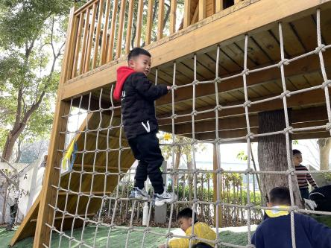 | 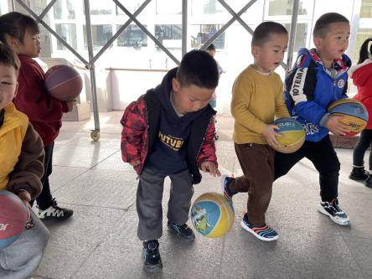 | 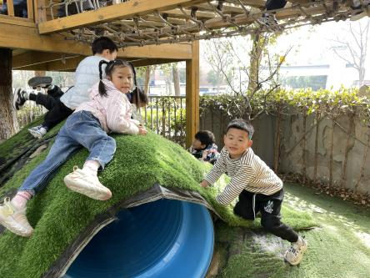

区域游戏情况：
今天游戏中能够积极参与区域的幼儿有：陈盼、郑雅姝、金栩萌、穆永泽、贾清晨、任伊桐、丁妤暄、陈雨航、张砚钧、方雅颂、徐梓嘉、叶歆雅、柳晨熙、缪欣妍、杨芷若、钱宣妤、何书泽、高文浩、韩璟昱、周扬、万灵杰、程诺、唐锦轩、陈晓蕊、李宇涵、欧阳悦。
其中能够提前做好区域游戏计划快速选好自己想玩区域的幼儿有：陈盼、郑雅姝、金栩萌、穆永泽、贾清晨、任伊桐、丁妤暄、陈雨航、张砚钧、方雅颂、徐梓嘉、叶歆雅、柳晨熙、缪欣妍、杨芷若、钱宣妤、何书泽、高文浩、韩璟昱、周扬、万灵杰、程诺、唐锦轩、陈晓蕊、李宇涵、欧阳悦。

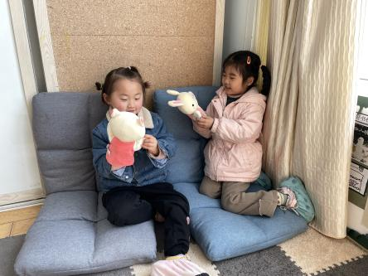  图书区：方雅颂、缪欣妍 | 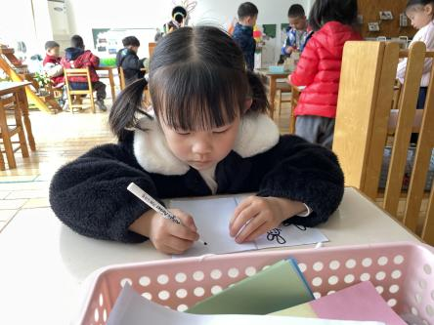  自制图书：郑雅姝 | 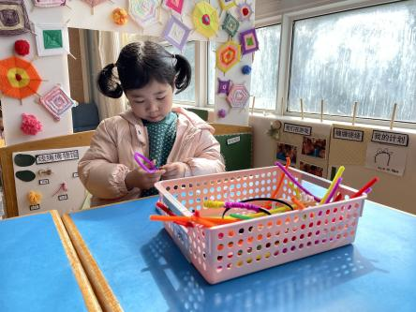  生活区：金栩萌
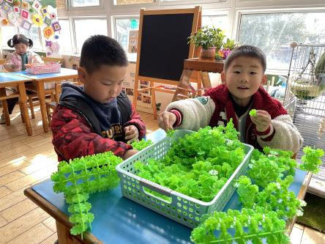  桌面建构：高文浩、张砚钧 | 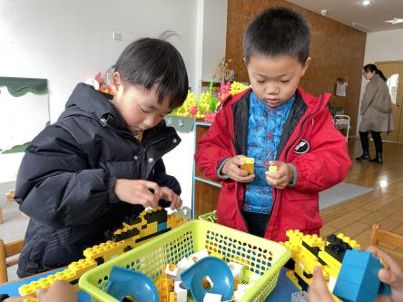  桌面建构：李宇涵、周扬 | 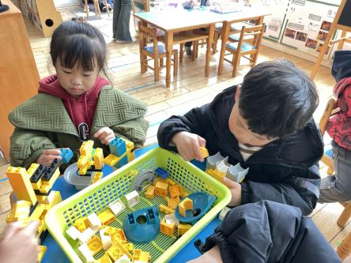  桌面建构：丁妤暄、程诺
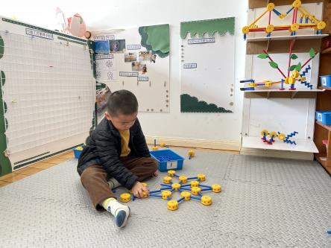  地面建构：陈盼 | 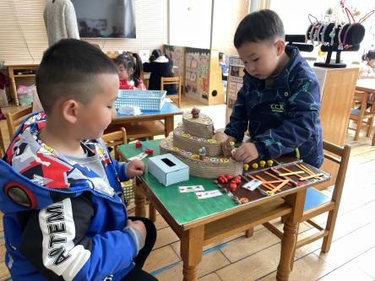  益智区：韩璟昱、柳晨熙 | 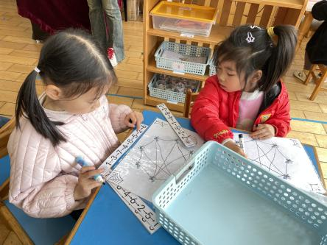  益智区：钱宣妤、叶歆雅
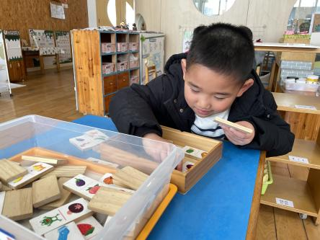  益智区：何书泽 | 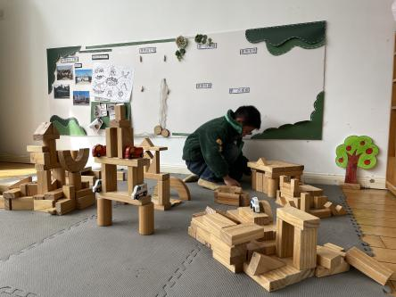  地面建构：徐梓嘉 | 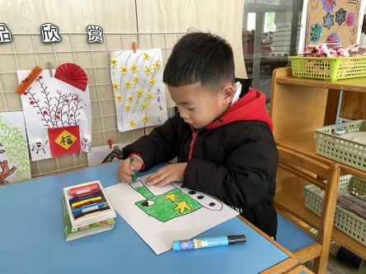  美工区：唐锦轩
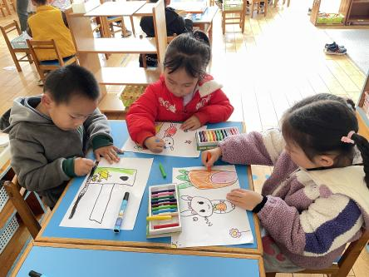  美工区：陈雨航、贾清晨、欧阳悦 | 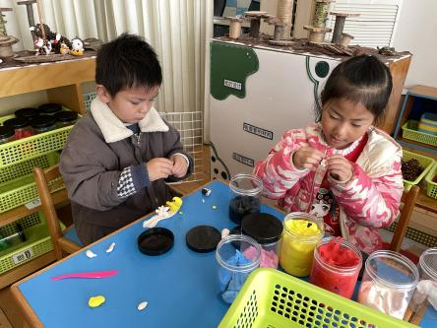  美工区：穆永泽、杨芷若 | 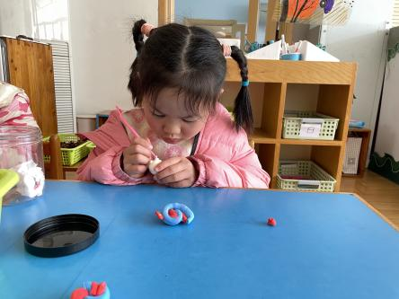  美工区：任伊桐

生活活动情况：
今天的早点是牛奶、多样饼干、核桃仁。
吃完能够进行漱口并将牛奶杯送到相应位置的幼儿有：陈盼、郑雅姝、金栩萌、穆永泽、贾清晨、任伊桐、丁妤暄、陈雨航、张砚钧、方雅颂、徐梓嘉、叶歆雅、柳晨熙、缪欣妍、杨芷若、钱宣妤、何书泽、高文浩、韩璟昱、周扬、万灵杰、程诺、唐锦轩、陈晓蕊、李宇涵、欧阳悦。
其中能够迅速吃完点心并保持桌面整洁的幼儿有：陈盼、郑雅姝、金栩萌、穆永泽、贾清晨、任伊桐、丁妤暄、陈雨航、张砚钧、方雅颂、徐梓嘉、叶歆雅、柳晨熙、缪欣妍、杨芷若、钱宣妤、何书泽、高文浩、韩璟昱、周扬、万灵杰、程诺、唐锦轩、陈晓蕊、李宇涵、欧阳悦。

集体活动情况：
《散文：芽》
散文《芽》文笔清新洒脱，是一篇融知识、教育、审美与娱乐为一体的优秀文学作品，散文把一棵嫩芽比作胆怯的小姑娘，描述了嫩芽经过风吹、日晒、雨打最终成长为高大的苗的过程，用拟人化的语态将嫩芽的生长发育过程展现了出来，生动形象地展示了芽的生长变化。
其中能感受嫩芽的感情变化，体会散文的语言美和意境美的幼儿有：陈盼、郑雅姝、金栩萌、穆永泽、贾清晨、任伊桐、丁妤暄、陈雨航、张砚钧、方雅颂、徐梓嘉、叶歆雅、柳晨熙、缪欣妍、杨芷若、钱宣妤、何书泽、高文浩、韩璟昱、周扬、万灵杰、程诺、唐锦轩、陈晓蕊、李宇涵、欧阳悦。

午餐情况：
今天的午餐是芝麻饭、圆椒炒鸭胗、番茄炒鸡蛋和荠菜鱼圆汤。
餐前各小组幼儿有序如厕、洗手、开好大炮，做好餐前准备。洗好手后小朋友开好大炮有序排好队自主端饭菜。所有的幼儿都能两只小手端住碗，并有序的行径。
午餐时，随着舒缓柔和的轻音乐，幼儿用正确的姿势午餐小脚放在桌子下面，身体朝向桌子一手扶碗一手拿勺。安静的进餐，知道一口饭一口菜，举手添汤；餐后自主送碗勺后自主拿取苹果，苹果吃完洗手漱口擦嘴巴做好餐后卫生管理。
自主进餐并光盘行动的幼儿有：陈盼、郑雅姝、金栩萌、穆永泽、贾清晨、任伊桐、丁妤暄、陈雨航、张砚钧、方雅颂、徐梓嘉、叶歆雅、柳晨熙、缪欣妍、杨芷若、钱宣妤、何书泽、高文浩、韩璟昱、周扬、万灵杰、程诺、唐锦轩、陈晓蕊、李宇涵、欧阳悦。

午睡情况：
散步后孩子们主动塞好小椅子自主如厕，进入午睡室后主动将鞋子摆整齐，放在指定的位置。今天26位幼儿听完睡前故事在12点30分左右进入睡眠的状态分别是：陈盼、郑雅姝、金栩萌、穆永泽、贾清晨、任伊桐、丁妤暄、陈雨航、张砚钧、方雅颂、徐梓嘉、叶歆雅、柳晨熙、缪欣妍、杨芷若、钱宣妤、何书泽、高文浩、韩璟昱、周扬、万灵杰、程诺、唐锦轩、陈晓蕊、李宇涵、欧阳悦。
睡前能自主尝试盖被子的幼儿有：陈盼、郑雅姝、金栩萌、穆永泽、贾清晨、任伊桐、丁妤暄、陈雨航、张砚钧、方雅颂、徐梓嘉、叶歆雅、柳晨熙、缪欣妍、杨芷若、钱宣妤、何书泽、高文浩、韩璟昱、周扬、万灵杰、程诺、唐锦轩、陈晓蕊、李宇涵、欧阳悦。

老师的话：
1.各位家长：幼儿水杯中的水请大家注意其温度，近期个别幼儿水杯中装的是烫水，如若早晨家中无温水可装，可让幼儿来园中接水哦。

